2.5.3.6.Biểu đồ trình tự QL.Nghỉ phép

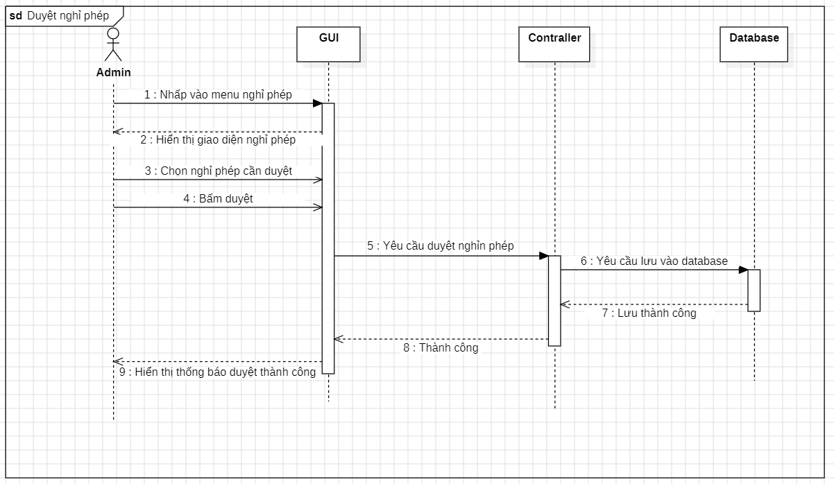

*Hình 2.43.Biểu đồ trình tự QL.nghỉ phép*

2.5.3.7.Biều đồ trình tự Xem báo cáo TK

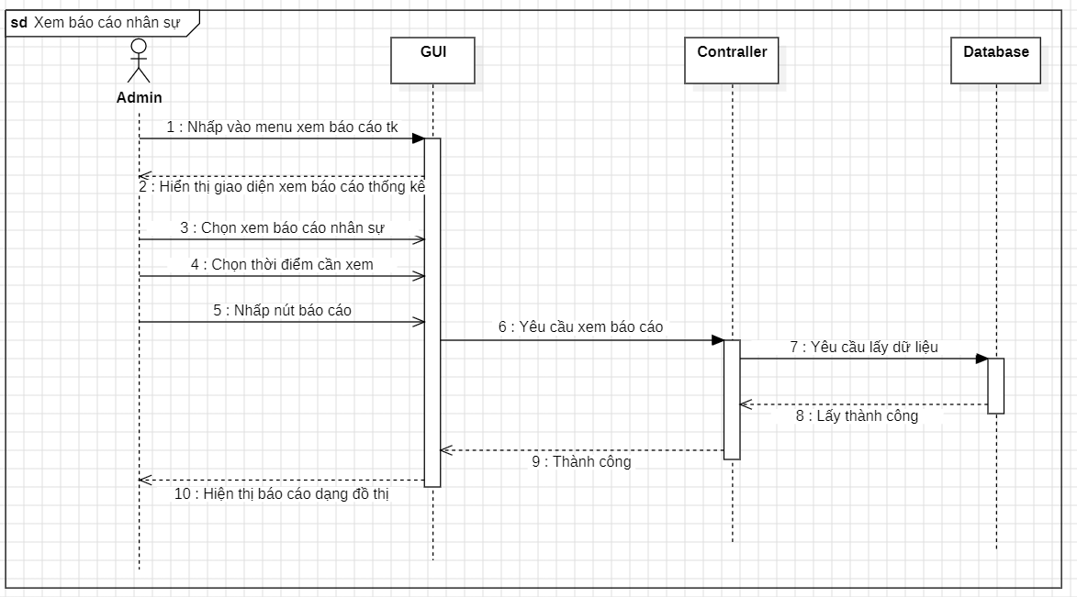

*Hình 2.44.Biểu đồ trình tự xem báo cáo nhân sự*

*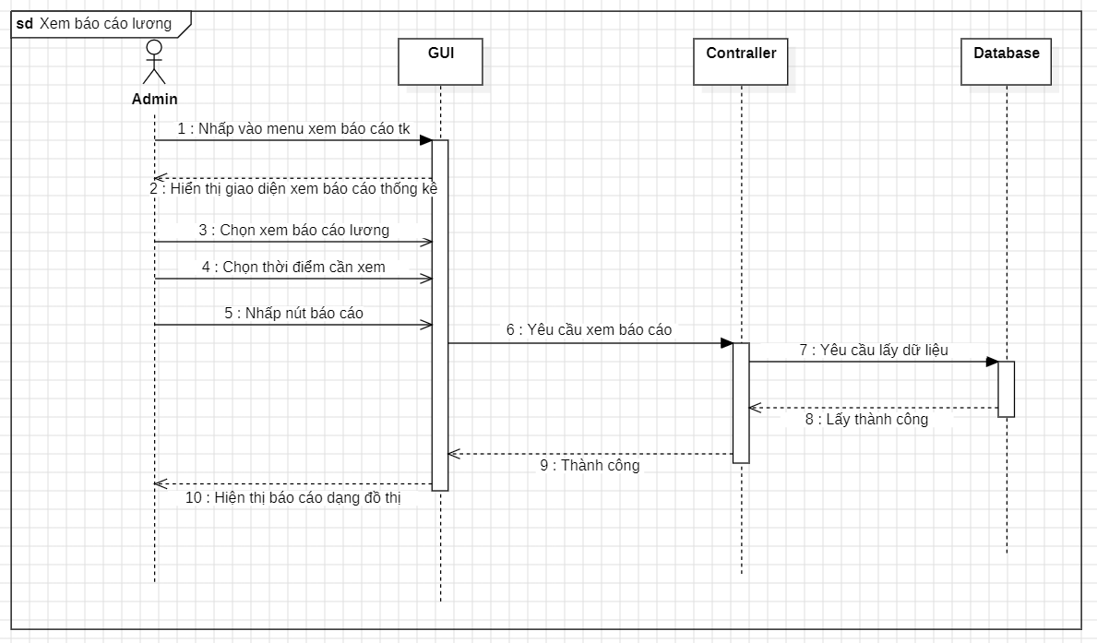*

*Hình 2.45.Biểu đồ trình tự xem báo cáo lương*

2.5.3.8.Biểu đồ trình tự Tra cứu TT

*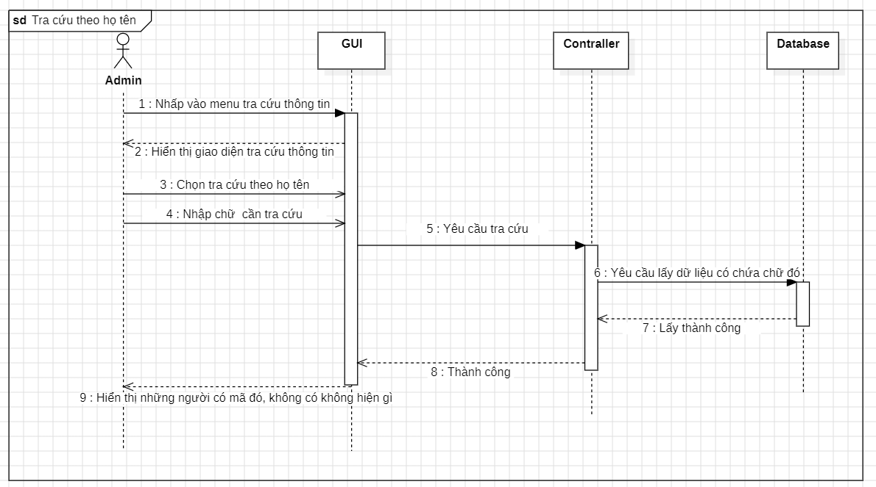*

*Hình 2.46.Biểu đồ trình tự tra cứu thông tin theo tên*

*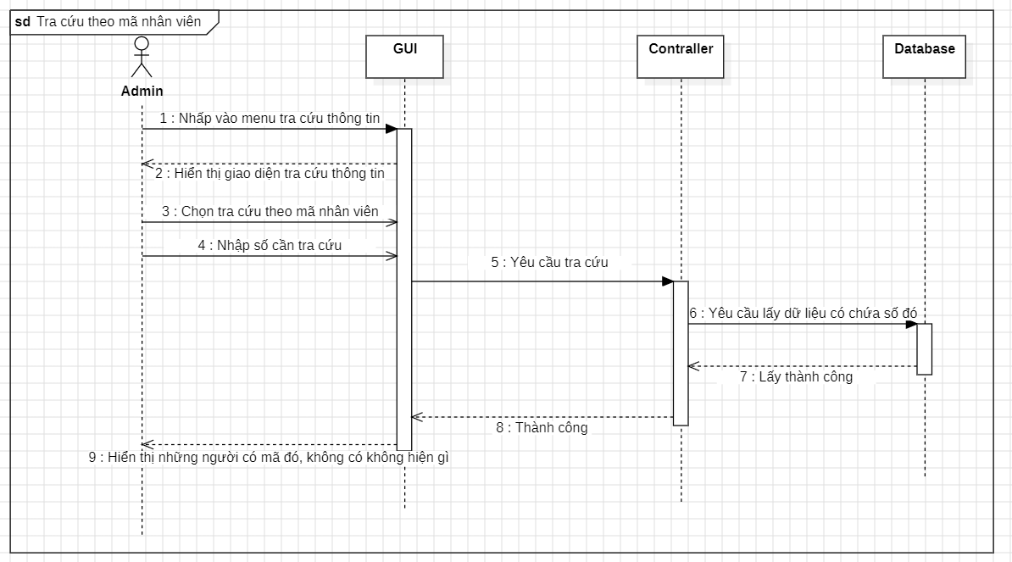*

*Hình 2.47.Biểu đồ trình tự tra cứu theo mã nhân viên*

*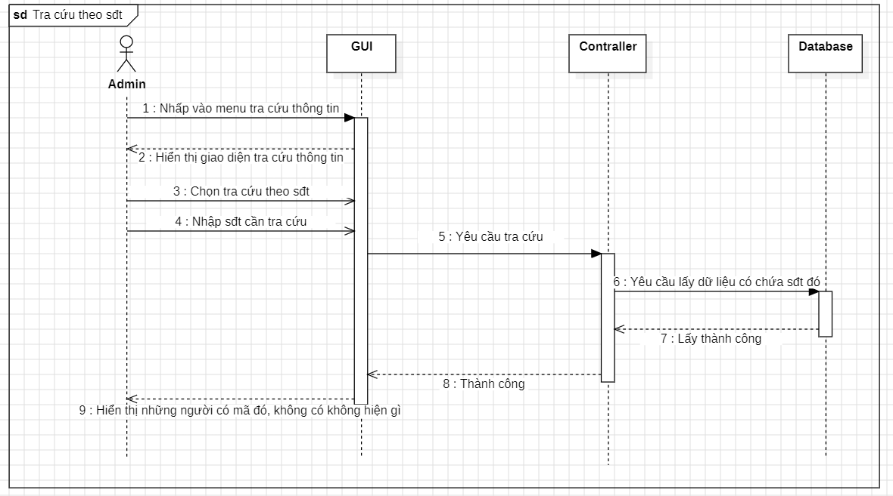*

*Hình 2.48.Biểu đồ trình tự tra cứu theo số điện thoại*

2.5.3.9.Biểu đồ trình tự QL.Hệ thống

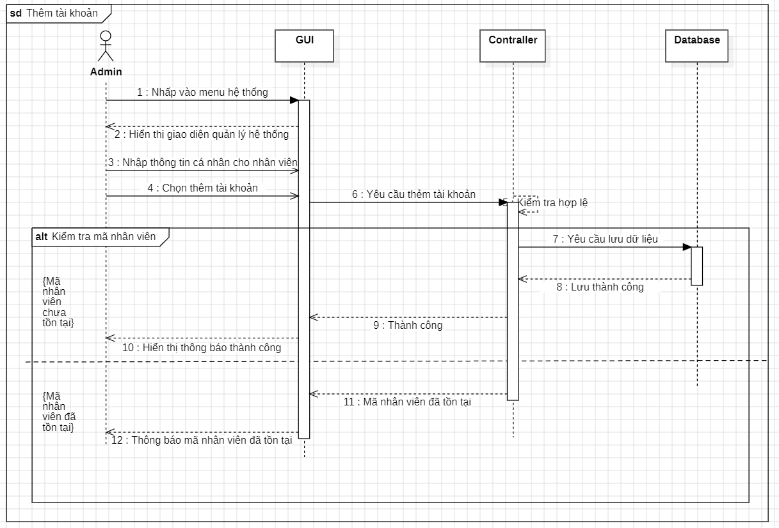

*Hình 2.49.Biểu đồ trình tự QL.Hệ thống(thêm tài khoản)*

*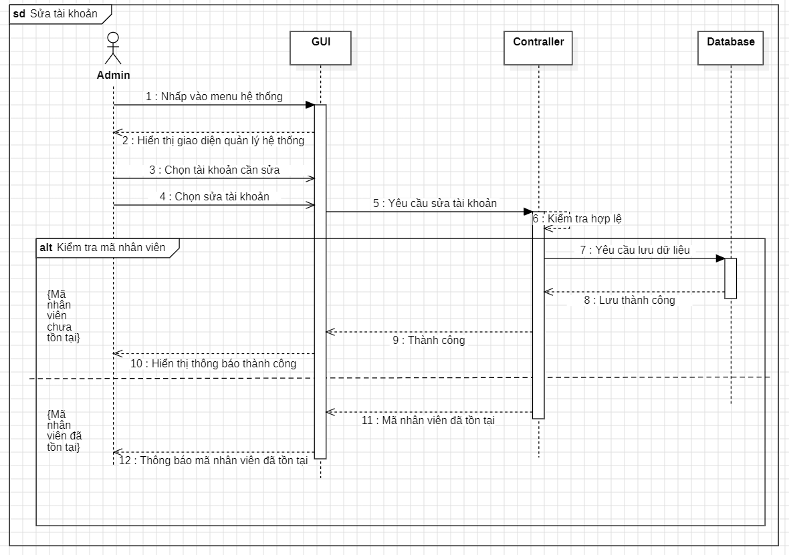*

*Hình 2.50.Biểu đồ tuần tự QL.Hệ thống(sửa tài khoản)*

*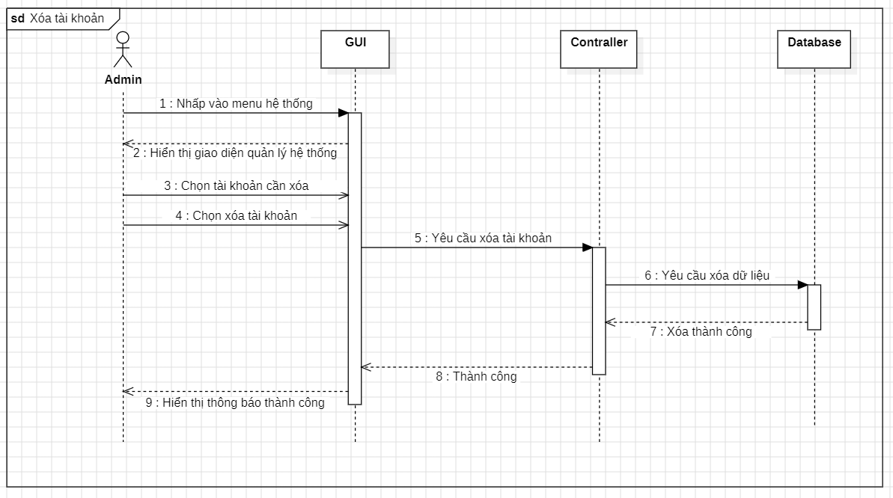*

*Hình 2.51.Biểu đồ tuần tự QL.Hệ thống(xóa tài khoản)*

2.5.3.10.Biểu đồ trình tự Xem dự án

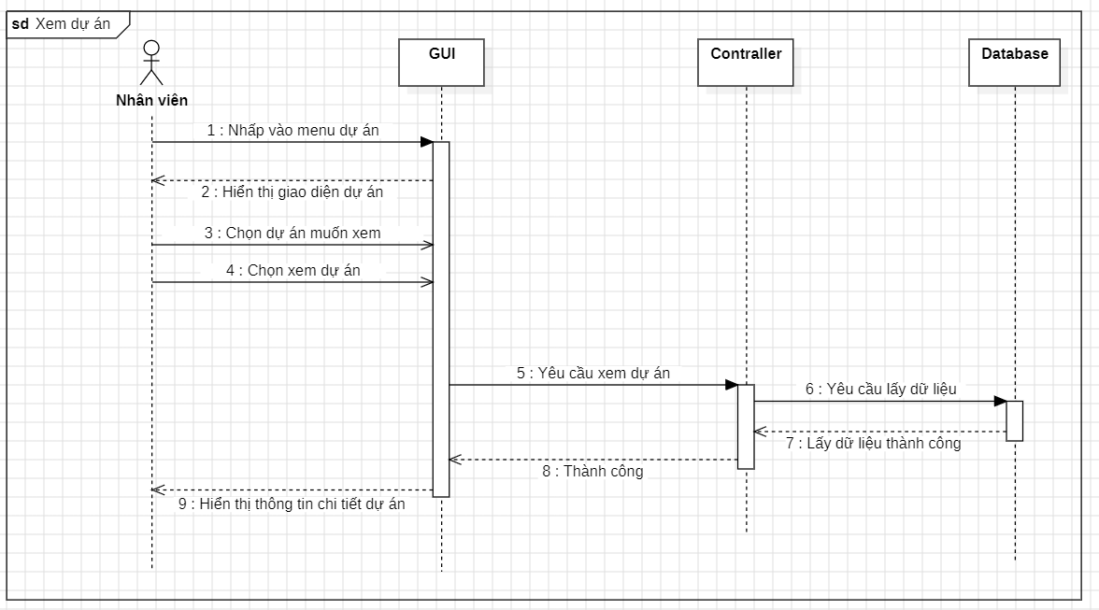

*Hình 2.52. Biểu đồ tuần tự Xem dự án*

2.5.3.11.Biểu đồ trình tự Đăng ký nghỉ phép

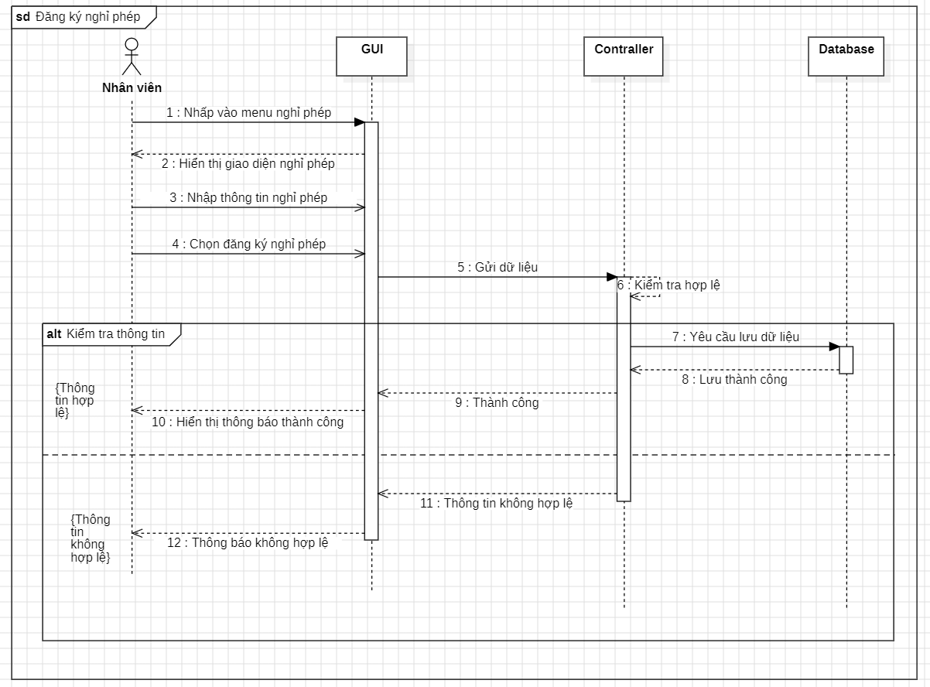

*Hình 2.53.Biểu đồ tuần tự đăng ký nghỉ phép*

*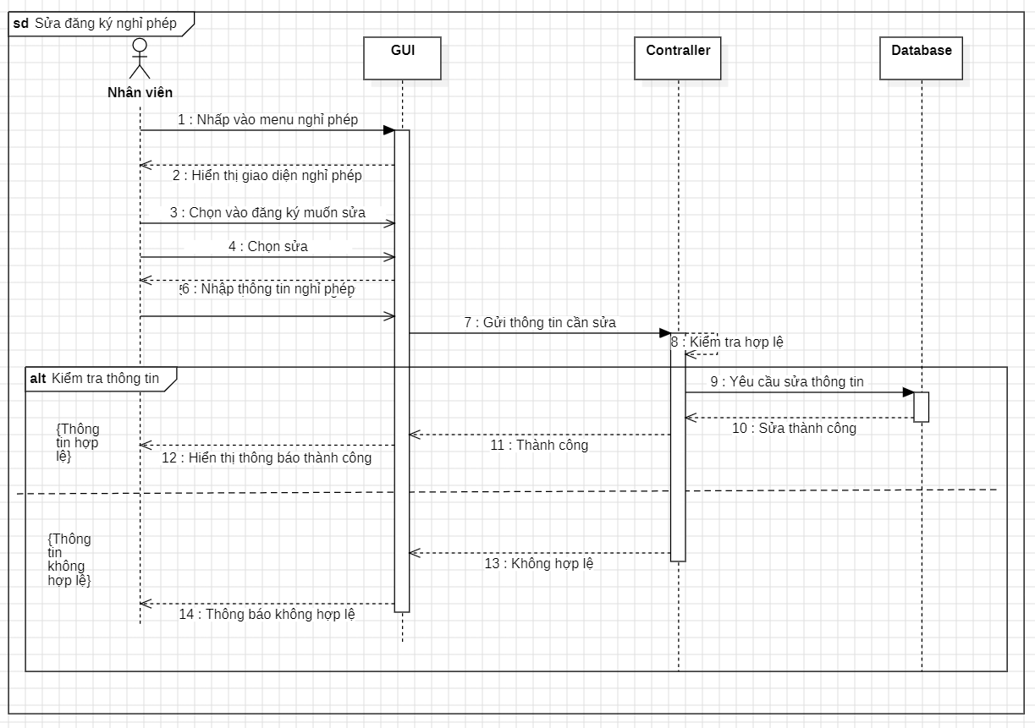Hình 2.54.Biểu đồ trình tự sửa đăng ký nghỉ phép*

*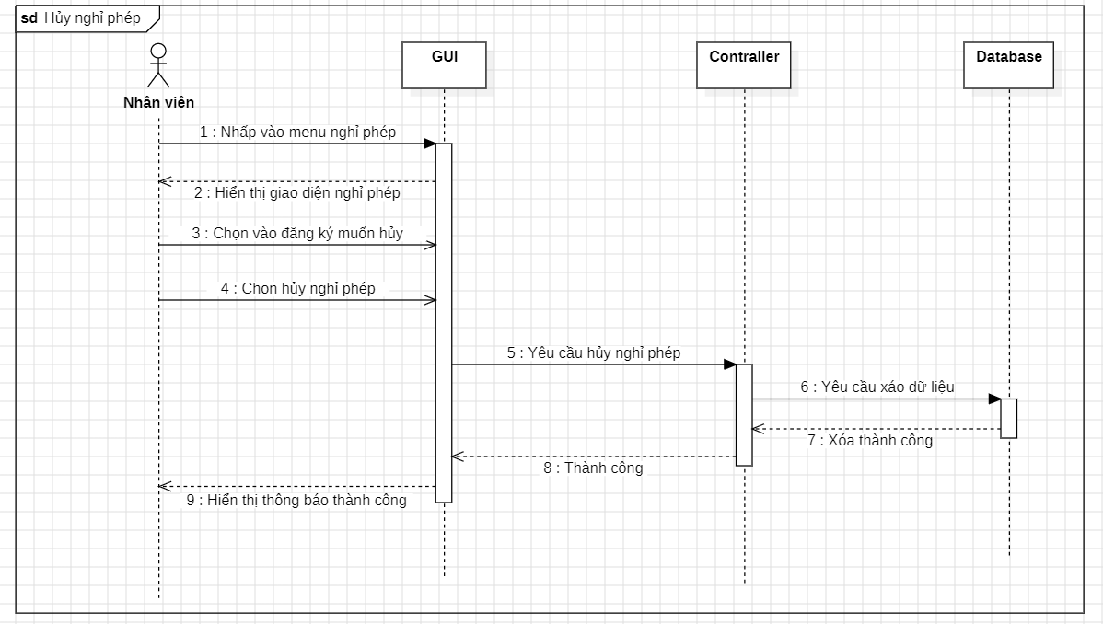Hình 2.55.Biểu đồ trình tự xóa đăng ký nghỉ phép*

2.5.3.12.Biểu đồ trình tự xem thông tin cá nhân

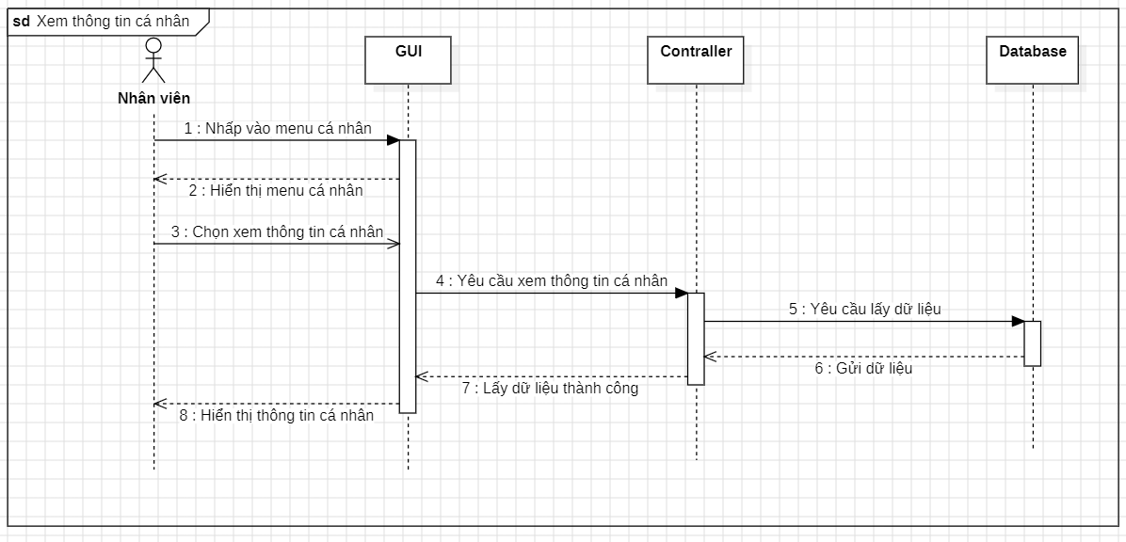

*Hình 2.56. Biểu đồ trình tự xem thông tin cá nhân*

*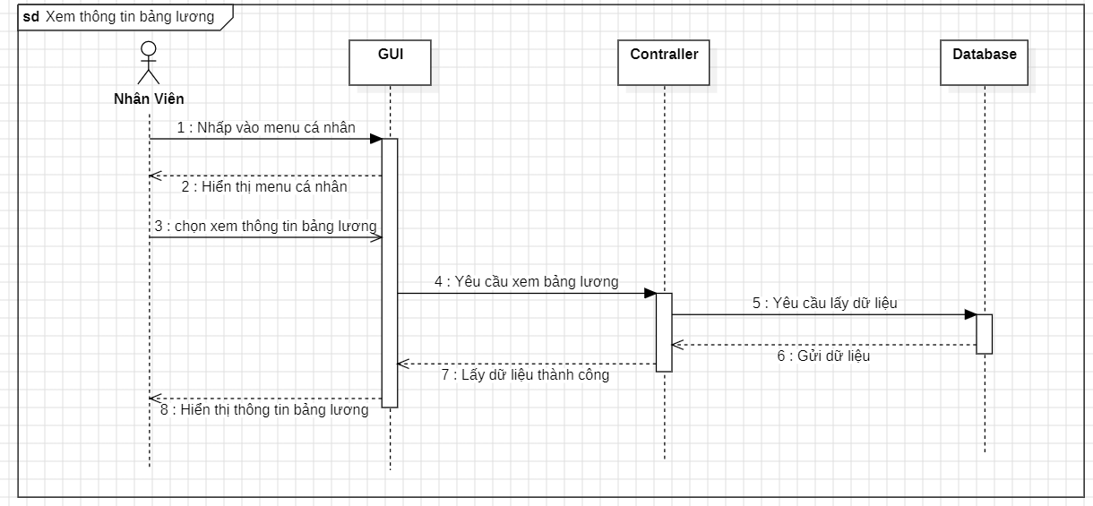Hình 2.57.Biểu đồ trình tự xem thông tin bảng lương*

*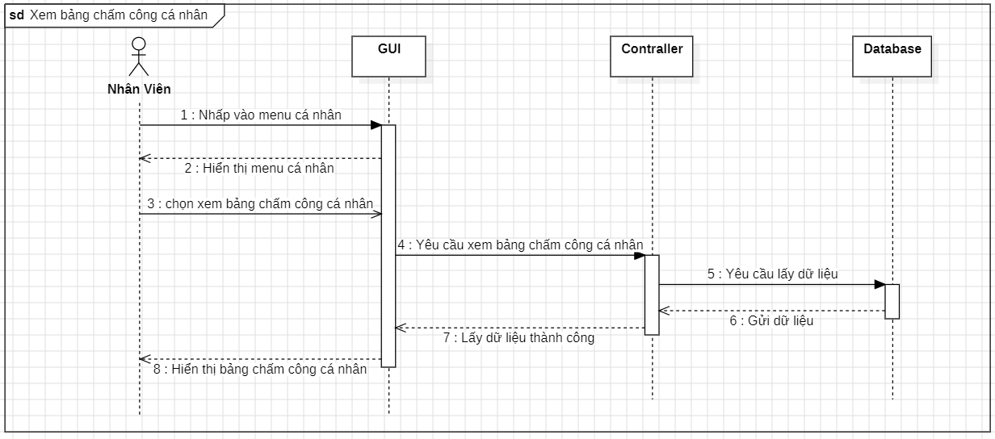*

*Hình 2.58.Biểu đồ trình tự xem bảng chấm công cá nhân*

*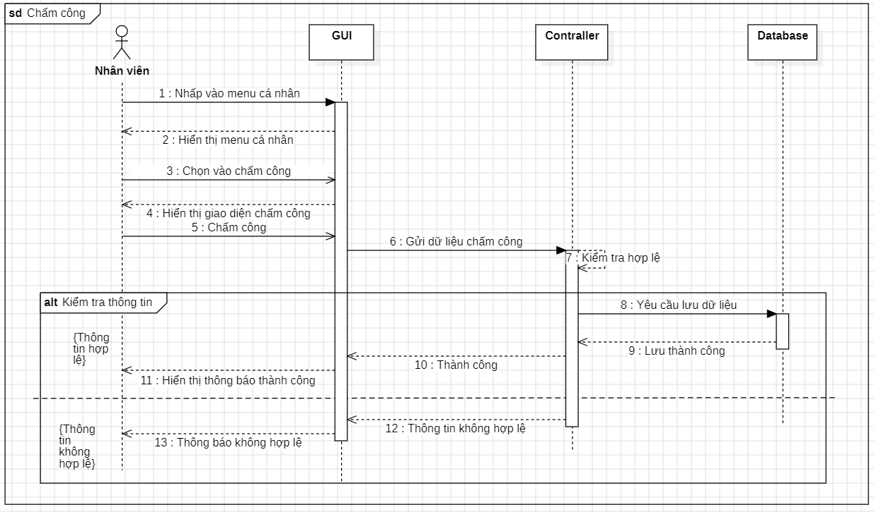*

*Hình 2.59.Biểu đồ trình tự chấm công của nhân viên*